1. GIAO THỨC ARP LÀ GÌ?

Trong một hệ thống mạng máy tính, có hai địa chỉ được gán cho máy tính là:

* Địa chỉ logic: là địa chỉ của các giao thức mạng như IP, IPX, ... Loại địa chỉ này có thể thay đổi theo sự cần thiết của người dùng.
* Địa chỉ vật lý: MAC – Medium Acess Controll là địa chỉ 48 bit, dùng để định danh duy nhất, do nhà cung cấp gán cho mỗi thiết bị. Đây là loại địa chỉ phẳng, không phân lớp, nên rất khó dùng để định tuyến.

Mỗi máy tính có một card mạng, card mạng có địa chỉ MAC duy nhất. Các card mạng trong một mạng LAN liên lạc nhau thông qua địa chỉ MAC tại tần Data link (OSI).

Trong một mạng LAN, mỗi máy tính được cấp một địa chỉ IP, sử dụng ở tần Network (OSI). *(VÍ dụ: MAC là địa chỉ nhà, IP là tên người nhận hàng)*

Do đó cần cơ chế chuyển đổi 2 loại địa chỉ này với nhau. ARP được sinh ra.

Giao thức ARP có 4 loại gói tin:

* ARP Request: thiết bị sẽ gửi gói tin này để tìm ra địa chỉ MAC của thiết bị đã biết địa chỉ IP.
* ARP Reply: gói tin này trả lời thiết bị đã gửi Request.
* Reverse ARP Request: gói tin này để tìm địa chỉ IP khi biết địa chỉ MAC.
* Reverse ARP Reply: gói tin này trả lời cho *RARP Request.*

Cấu trúc gói tin ARP.

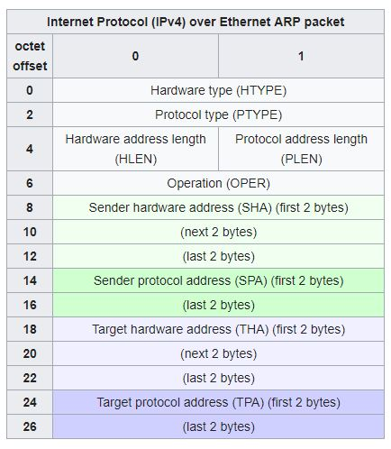

1. TÁC DỤNG CỦA ARP.
2. NGUYÊN TẮC HOẠT ĐỘNG CỦA ARP.
3. NGUYÊN LÝ TẤN CÔNG ARP.
4. CÁC HÌNH THỨC TẤN CÔNG ARP.
5. CÁCH PHÒNG CHỐNG.